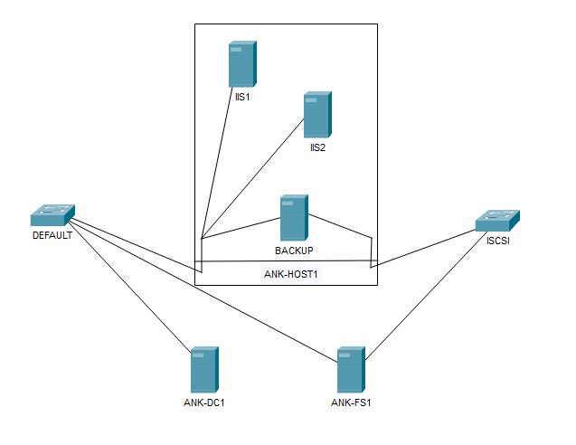

Projeye başlamadan önce tümünü okuyunuz. Herhangi bir snapshop/checkpoint işleminden bahsedilmemiştir. İhtiyaç duyabileceğiniz kısımları sizler belirleyebilirsiniz.

1. 2 farklı host-only virtual switch oluşturun.

|  |  |  |  |
| --- | --- | --- | --- |
| İsim | Network | DHCP | DHCP Options |
| Default | 192.168.6.0/24 | Aktif | Start ip-end ip:  192.168.6.100-249 |
| ISCSI | 192.168.100.0/24 | Pasif | - |

1. VMWare Workstation üzerinde ANK-DC1, ANK-HOST1 ve ANK-FS1 sanal makinelerini kurun.

|  |  |  |  |  |
| --- | --- | --- | --- | --- |
| İsim | OS | RAM | Disk | Network |
| ANK-DC1 | WS2016 | 2 GB | 25 GB | Default |
| HOST | ESXI 6.7 | 16 GB | 20 GB sistem diski,  80 GB sanal makine diskleri için | Default + ISCSI |
| ANK-FS1 | WS2016 | 4GB | 30 GB sistem diski,  40 GB dosya sunucusu kaynakları | Default + ISCSI |

1. ANK-DC1’e Domain controller olarak yapılandırın. (soyadınız.com)
2. ANK-FS1’i domain’e alın.
3. ANK-FS1 üzerinde 8 GB sanal disk oluşturup, iscsi rolü ile ANK-HOST1’e bağlayın. ANK-HOST1’e dosya aktarımında bu makineyi ya da dc’yi kullanabilirsiniz.
4. ANK-HOST1’deki diskleri/iso’ları hazırladıktan sonra Vcenter kurun. VCenter kurulumunda ANK-FS1 makinesini kullanabilirsiniz.
5. VCenter’ı kullanarak ANK-HOST1 üzerinde gerekli makineleri kurun. Makineleri domain’e alın. (VCenter kurulumunda hata alan ya da disk yetersizliği sıkıntısı yaşayan ANK-HOST1 üzerinden makine kurulum işlemlerine devam edebilir.)

|  |  |  |  |  |
| --- | --- | --- | --- | --- |
| İsim | OS | RAM | Disk | Network |
| ANK-IIS1 | WS2016 | 2 GB | 25 GB sistem diski | VMNetwork |
| ANK-IIS2 | WS2016 | 2 GB | 20 GB sistem diski | VMNetwork |
| ANK-BACKUP | WS2016 | 4GB | 40 GB sistem diski | VMNetwork + ISCSI |

1. ANK-FS1 üzerinde 30 GB sanal disk oluşturup, iscsi rolü ile BACKUP’a bağlayın.
2. Aşağıdaki organizational unit yapısını kurun.
   1. IT <ou>
      1. it1 < kullanıcı >
      2. it2 < kullanıcı >
      3. it <grup>
   2. HR <ou>
      1. hr1 < kullanıcı >
      2. hr2 < kullanıcı >
      3. hr <grup>
   3. ACC <ou>
      1. acc1 < kullanıcı >
      2. acc2 < kullanıcı >
      3. acc <grup>
   4. Users <Built-In Container>
      1. ConfigUser
      2. CertUser
      3. ContentUser
3. Kullanıcı hesaplarını bulundukları organizational unit altındaki gruplara ekleyin.
4. ANK-DC1, ANK-IIS1 ve ANK-IIS2 makinelerine IIS rolü kurun.
5. ANK-IIS1 makinesini, üzerindeki web sayfası www.soyadınız.com ile görüntülenecek şekilde yapılandırın. IIS içerisindeki Default Web Site’ı www şeklinde yeniden adlandırın.
6. www.soyadınız.com adresi için, varsayılan “iisstart” sayfası yerine “default.htm” sayfasını kullanın.
7. Verilen dosyaları da kullanarak aşağıdaki linklerle görüntülenecek sayfaları oluşturun. Gerekli görüyorsanız notepad’i kullanarak dosyaları düzenleyin.
   1. www.soyadınız.com/forms
   2. www.soyadınız.com/purcreq
   3. www.soyadınız.com/phonebook
   4. hr.soyadınız.com
   5. acc.contoso.com
8. Verilen dosyaları da kullanarak, bütün sayfalar için link/testpage.asp sayfası oluşturun. Erişilebilirliğini test edin. Gerekli görüyorsanız notepad’i kullanarak dosyaları düzenleyin.
9. Aşağıdaki sayfaların/linklerin hem alias’larını hem de iis’teki isimlerini düzenleyin (Silip yeniden oluşturarak değil).
   1. www.contoso.com/purcreq 🡪 www.contoso.com/purc
   2. www.contoso.com/phonebook 🡪 www.contoso.com/phone
10. ACC ve HR siteleri için sanal klasör (virtual directory) ekleyin. Directory Browsing’i aktif hale getirin. Web.config dosyasını görüntüleyerek durumu test edin.
11. Aşağıdaki kimlik doğrulama ve yetkilendirme işlemlerini yapılandırın.
    1. www web sitesi ve altındaki linkleri tüm domain kullanıcıları,
    2. hr web sitesi ve altındaki linkleri hr üyeleri,
    3. acc web sitesi ve altındaki linkleri acc üyeleri görüntüleyebilsin.
12. www sitesi için self signed certificate yapılandırın. http’yi kapatın. Sadece https ile erişilebilsin.
13. Tüm web sayfalarının log kayıtlarında, servis ismi ve sunucu isminin de yer aldığından emin olun.
14. ANK-FS1 sunucusu D diskinde IIS-Resource klasörü oluşturun. İçerisinde Content ve Logs isminde iki klasör oluşturun.
15. Tüm web sayfalarının içeriklerini Content klasörüne, log kayıtlarını ise Logs klasörüne taşıyın. Web sayfalarının düzgün şekilde çalışmaya devam ettiğinden emin olun.
16. ANK-IIS1 sunucusunda, aşağıdaki özelliklerde bir web sayfası oluşturun.
    1. Name: public
    2. Application Pool: Public
    3. Site link: public.soyadınız.com
    4. İçerik yeri: ANK-FS1’de, diğer web sayfaları ile aynı olsun
    5. Site dosyaları: diğer sayfalarından birinden “default.htm” ve “testpage.asp” sayfalarını kopyalayın. Gerekli düzenlemeleri notepad ile yapın.
    6. Binding: Sadece https ile olsun.
17. ANK-IIS2 sunucusunda, yukarıdaki özelliklerde bir web sayfası oluşturun.
18. ANK-DC1 üzerinde ANK-IIS1 ve ANK-IIS2 sunucularını içeren bir web çiftliği (web farm) oluşturun. Çiftliğin ve içerisindeki sunucuların yapılandırmalarında hata olmadığından emin olun (web farm health and servers’ health).
19. Web çiftliğini https://public.contoso.com/testpage.asp linkine bağlanarak kontrol edin. Her bir yenilemede Server IP’sinin ANK-IIS1 ve ANK-IIS2 makineleri arasında değiştiğinden emin olun.
20. Active Directory’de VeeamAdmin kullanıcısı oluşturun. Domain Admin grubu üyesi yapın.
21. Bu kullanıcı ile ANK-BACKUP makinesine veem back up yazılımını kurun.
22. ANK-FS1 makinesinden iscsi ile gelen 30 GB’lık diski repo olarak yapılandırın.
23. Domain Administrator ve VeeamAdmin kullanıcılarını Veeam kimlik yönetim alanına ekleyin.
24. ANK-DC1 makinesinin yedeğini alın.
25. Bu yedeğin her hafta cumartesi günü otomatik olarak alınması için gerekli ayarlamaları yapın.
26. ANK-FS1 makinesindeki IIS-Resource klasörünün yedeğini alın.
27. Bu yedek işleminin her ayın 29’unda saat 22.00’da alınması için gerekli ayarlamaları yapın.
28. Web sayfalarından birinin içerik ve log dosyalarını silin. Sayfanın açılmadığından emin olun.
29. Sildiğiniz sayfayı yedekten geri döndürün.